中国知网个人数字图书馆创建和使用说明书
- 打开中国知网网站：www.cnki.net
- 注册、创建研究型个人馆

- 阅读研究型个人数字馆说明，创建个人馆：

- 进入个人馆基本资料填写页面：填写姓名，单位、手机号码和邮箱地址，选择关注领域。手机号码请用真实号码，便于后面激活帐户。下一步
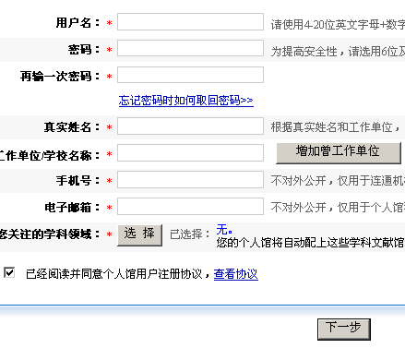
- 选择个性化服务摸板。可选择高校读者、职业教育机构读者、可默认。下一步
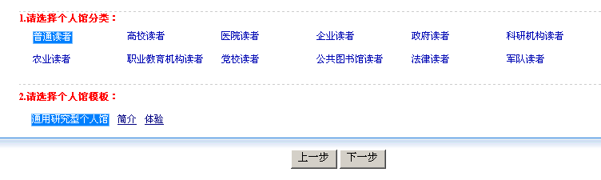

- 申请连通机构馆，|“娄底职业技术学院图书馆”，点击“申请”，创建完毕，立即激活个人馆。（关键步骤）
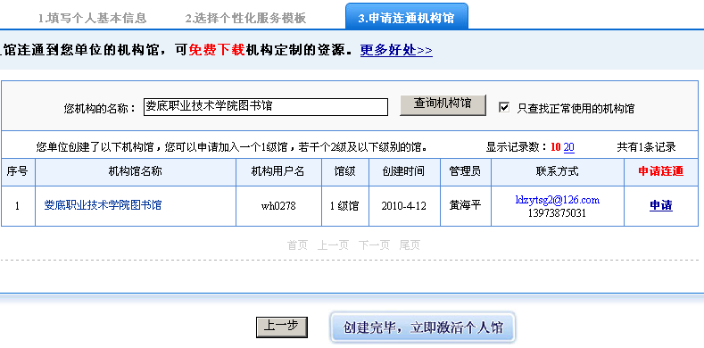
- 使用手机激活，获取“验证码”
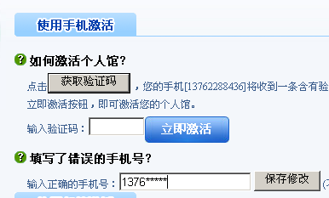

使用方法
- 打开中国知网网站：www.cnki.net，输入帐号、密码，登陆
- 登陆后，进入我的个人数字图书馆
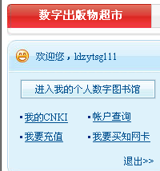
- 进入文章检索界面，检索
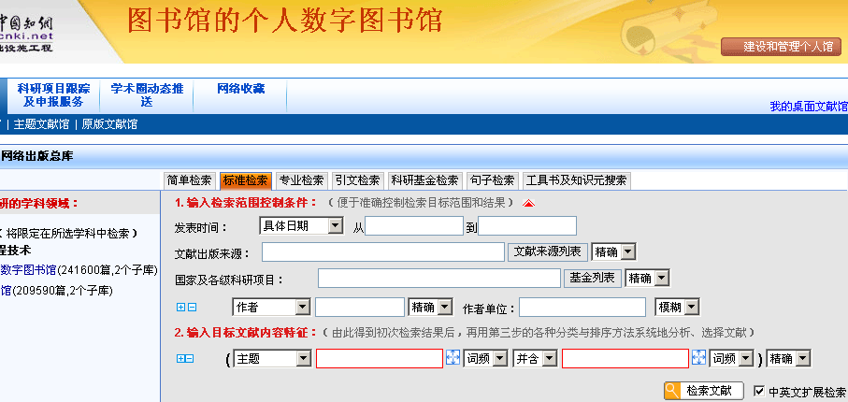
- 如果发现文章检索下载提示交费，请进入“建设和管理个人馆”，“我的机构馆”。“申请加入机构馆”“娄底职业技术学院图书馆”

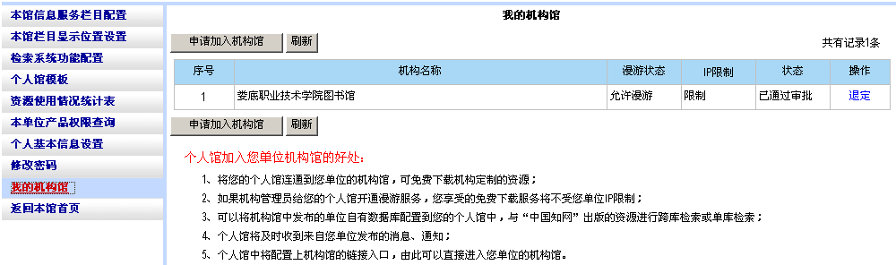
- “状态”显示“已通过审批”，表明已经加入机构馆成功。
“漫游状态”，校园网内账户不需要漫游。校园网外用户漫游账户50个已经分配到各个科室系部。请到自己部门查询。
